Vanderlekem Hadrien
BTS SIO 1

Document de validation de compétences

AP 1 – NetworkSI

07-28/01/2025 Equipier : Maxime

Présentation du contexte d’entreprise

Client : La Maison des Ligues (MDL)
Prestataire : NetworkSI (Une SSII dont on fait partie)
Situation actuelle :
La Maison des Ligues connaît une croissance importante due au développement de ses activités. Cette expansion entraîne :
- Une augmentation significative des recrutements.
- Une hausse du nombre de postes de travail informatiques à gérer.
Actuellement, la gestion du parc informatique se fait en mode "poste par poste". Cette approche, bien que fonctionnelle à petite échelle, devient trop fastidieuse et chronophage avec l'augmentation du nombre de machines. Elle engendre des difficultés en matière de :
- Déploiement et maintenance des postes.
- Suivi des configurations matérielles et logicielles.
- Gestion des mises à jour et de la sécurité.

Objectifs attendus

Il s’agit de mettre en place une solution réseau optimisée pour répondre aux nouvelles attentes et faciliter la gestion du parc informatique. Cette solution devra :
- Automatiser le déploiement des postes de travail.
- Simplifier la gestion centralisée des configurations et des mises à jour.
- Assurer une meilleure sécurité et un suivi efficace des équipements.
Contraintes spécifiques :
- Le serveur sera un contrôleur de domaine Windows Server 2022.

- Les administrateurs du domaine devront pouvoir administrer le serveur AD DS + DNS à distance.

- Les systèmes d'exploitation clients seront Windows 11 et Windows 10.

- La règle de nommage des comptes utilisateurs sera : les 7 premières lettres du nom suivies de la première lettre du prénom.

- Les utilisateurs et les ressources seront organisés de manière structurée dans un domaine nommé MDL.LOCAL.

- Chaque utilisateur disposera :
- D'un répertoire personnel P:/ Dossier personnel, accessible uniquement par l'utilisateur et les administrateurs du domaine.
- D'un répertoire partagé Q:/ Outils service avec un accès en lecture seule, limité au service auquel il appartient.

- Ces lecteurs devront se monter automatiquement à la connexion de l'utilisateur dans "Ce PC".

- Les droits d'accès seront configurés pour garantir la confidentialité des données.

- Les profils des utilisateurs seront configurés pour :
- Retrouver le même environnement de travail sur n'importe quel poste.
- Empêcher l'ajout ou la suppression de programmes.
- Imposer un fond d'écran non modifiable.

- Les utilisateurs temporaires (invités, stagiaires, visiteurs...) :
- Auront accès à un environnement standard non modifiable et restreint.
- Ne pourront accéder à aucune ressource réseau.
- Pourront naviguer sur internet et utiliser les outils bureautiques sans modifier les paramètres des PC.

- Le navigateur Mozilla Firefox et le lecteur multimédia VLC seront déployés automatiquement sur les postes clients.

- Mettre en place un système automatisé de création d'utilisateurs via un script pour simplifier la gestion quotidienne.

Plan de travail

Le plan de travail suivant détaille les différentes étapes nécessaires pour la mise en place de la solution réseau optimisée, depuis la planification initiale jusqu'à la validation finale et la documentation technique.

- A1 : Planning des activités
- A2 : Planification de l'organisation des utilisateurs
- A3 : Planification des ressources et des droits d'accès à ces ressources
- A4 : Installation et configuration du contrôleur de domaine
- A5 : Configuration de l'administration à distance du serveur Windows
- A6 : Configuration des dossiers partagés et des droits NTFS
- A7 : Configuration des GPO
- A8 : Réalisation du script de création d'utilisateurs
- A9 : Gestion des comptes "invités"
- A10 : Configuration des postes clients et intégration au domaine
- A11 : Tests d'accès au réseau et aux ressources ainsi que rédaction d'un rapport de tests
- A12 : Comptes rendus hebdomadaires sur Trello
- A13 : Rédaction du document technique de mise en place des solutions et hébergement sur le portfolio
- A14 : Compte rendu oral du chef de projet

Réalisation

- A1 : Planning des activités
Réalisation du planning des activités via Excel :
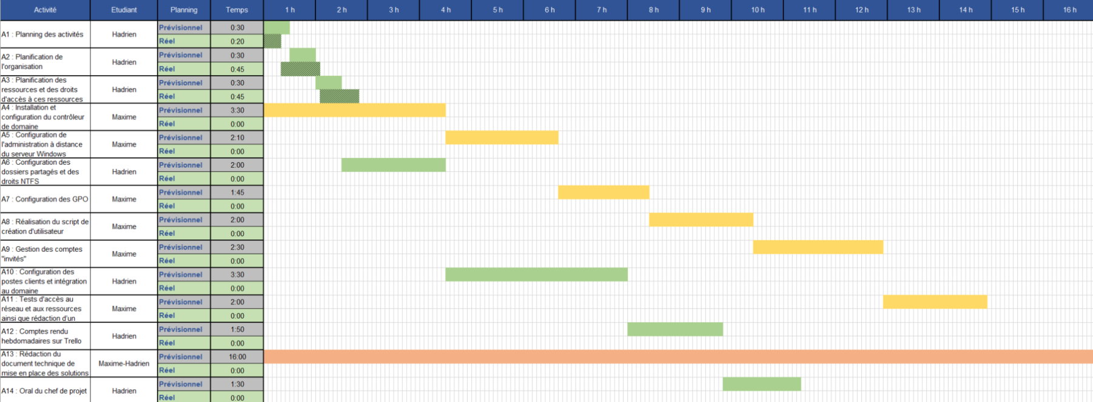

- A2 : Planification de l'organisation des utilisateurs
Création du schéma explicatif suivant :
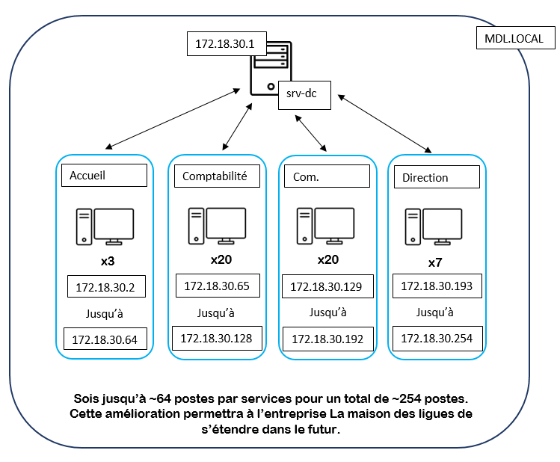

- A3 : Planification des ressources et des droits d'accès à ces ressources
Création d’un autre schéma explicatif :
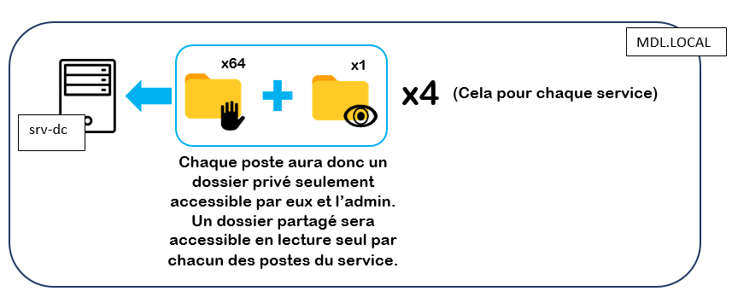
- A4 : Installation et configuration du contrôleur de domaine
Pour installer et configurer le contrôleur de domaine, on utilise le Gestionnaire de serveur pour ajouter les rôles Active Directory Domain Services (AD DS) et DNS via l'assistant d'ajout de rôles et de fonctionnalités. Ensuite, on configure le déploiement en créant une nouvelle forêt nommée MDL.LOCAL. Lors de cette étape, on sélectionne Windows Server 2025 et on définit un mot de passe pour le DSRM afin de permettre la récupération d'annuaire en cas de problème. On passe l'étape de délégation DNS car un seul serveur est utilisé. On ajoute ensuite le nom de domaine NetBIOS en tant que MDL, on conserve les chemins d'accès par défaut, puis on vérifie la configuration avant de lancer l'installation :
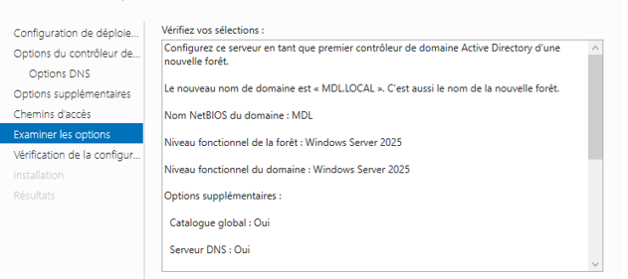

- A5 : Configuration de l'administration à distance du serveur Windows
Dans les propriétés système du PC on autorise les connexions à distance :
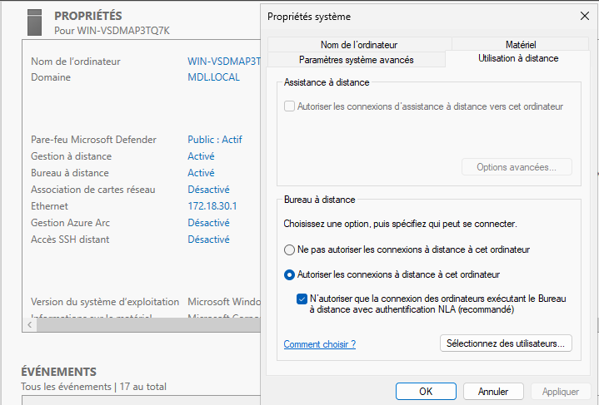

- A6 : Configuration des dossiers partagés et des droits NTFS

- Création des dossiers : Création de Partages sur C: avec les sous-dossiers (PartageAccueil, PartageCOM, etc.).
- Partage des dossiers : Activation de partage avancé, supprimer Tout le monde et ajout des groupes avec les droits adaptés.
- Configuration des droits NTFS : Désactivation de l’héritage, contrôle total aux administrateurs et des accès spécifiques aux utilisateurs.
- Automatisation de l'accès : Création d’une GPO pour monter automatiquement les lecteurs P: (dossier personnel) et Q: (outils communs).
- Vérifications : Test de l'accès depuis un poste client pour valider la configuration.
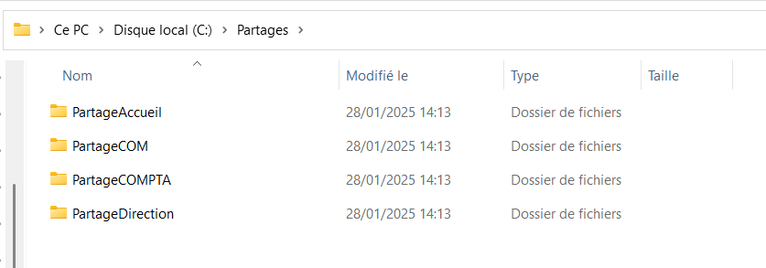

- A7 : Configuration des GPO
Création d'un GPO pour empêcher l'installation/désinstallation de programmes :
- Ouvrir le gestionnaire de stratégie de groupe.
- Créer un nouvel objet GPO Starter, nommé "Empêche l’installation/désinstallation".
- Modifier ce GPO dans l'éditeur de stratégie de groupe.
- Dans les paramètres de Windows Installer, ouvrir "Désactiver Windows Installer" et cocher la case "Désactivé".
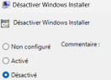
Création d'un GPO pour forcer l'utilisation d'un fond d'écran :
- Créer un nouvel objet GPO, suivant les mêmes étapes que pour le précédent.
- Dans les paramètres appropriés, activer l'option "Forcer l’utilisation du fond d'écran" et appliquer les paramètres.
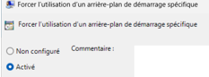
- A8 : Réalisation du script de création d'utilisateurs
A l’aide de PowerShell, on créer le script suivant pour créer les utilisateurs :
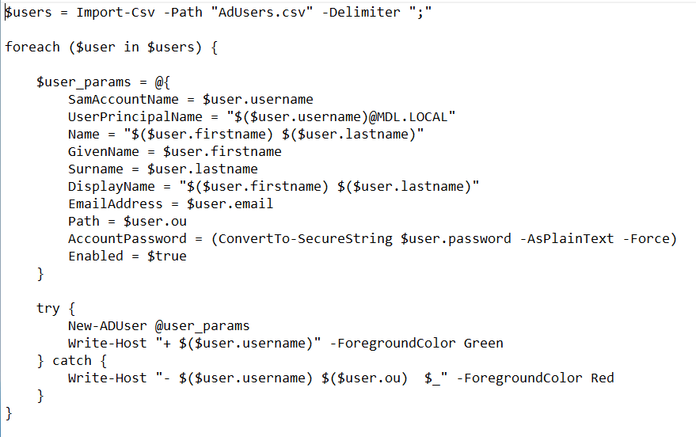

- A9 : Gestion des comptes "invités"
Création de la GPO :
- Dans le gestionnaire de stratégie de groupe, créer un nouvel objet GPO Starter nommé "Environnement restreint invité".
Interdiction d'accès au Panneau de configuration et à l'application paramètres :
- Suivre le chemin suivant : Environnement restreint > Configuration utilisateur > Panneau de configuration.
- Activer l'option "Interdire l’accès au panneau de configuration et à l’application paramètres du PC" et l’appliquer.
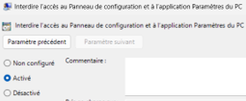
Empêcher l'accès aux fichiers de partage :
- Modifier les autorisations NTFS pour les comptes invités via l'explorateur de fichiers.
- Aller dans Ce PC > Disque local (C:) > Propriétés de Partages > Partages avancés.
- Dans l'onglet Autorisations du partage, sous Invité du domaine, cocher toutes les cases sur "Refuser".
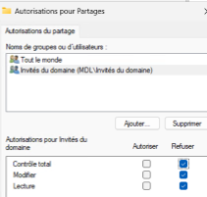
Sans oublier d’activer le compte invité dans l’AD.

- A10 : Configuration des postes clients et intégration au domaine
Installation de Firefox et VLC sur les postes clients via PowerShell :
- Création d’un script PowerShell pour installer Firefox et VLC sur tous les postes directement depuis le serveur
Intégration des postes clients au domaine :
- Aller dans Paramètres > Système > Informations système.
- Dans la section Domaine ou groupe de travail, cliquer sur Modifier pour intégrer les postes au domaine.
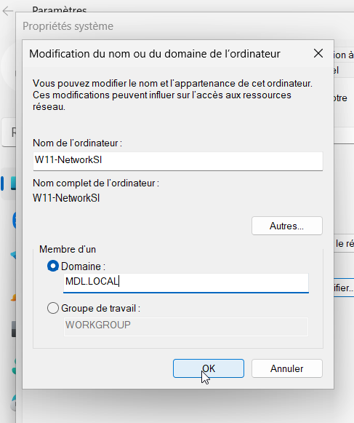

- A11 : Tests d'accès au réseau et aux ressources ainsi que rédaction d'un rapport de tests
On a donc testé si les scripts fonctionnent (avec comme exemple la création des utilisateurs (A8) et la configuration d’une gpo (A7)) :
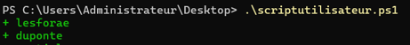
GPO qui interdit le changement de fond d’écran qui fonctionne bel et bien :
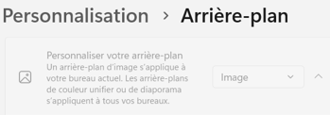

- A12 : Comptes rendus hebdomadaires sur Trello

